Estudo do Meio – 2º ano

Nome: ___________________________________________________
Data: _____________________________________________________

- Liga os sinais à sua respectiva descrição.
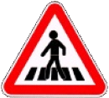
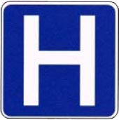
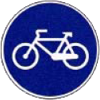
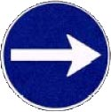
Informação Hospital próximo
Perigo
Passagem de peões
Obrigação
Pista obrigatória para velocípedes (bicicletas)
Obrigatório virar à direita.

- Assinala com  as boas regras de convivência em família.

Devemos ajudar nas tarefas de casa. | 
Podemos fazer barulho quando queremos. | 
Quando um familiar estiver doente devemos visitá-lo. | 
Devemos conversar com os nossos pais acerca dos nossos problemas. | 
Devemos deixar o nosso quarto desarrumado. | 

- Completa as frases com as palavras da caixa.

fechar
ecoponto
votação
amigos
apanhar

Para poupar água devemos ___________ as torneiras quando não as usamos.
Devemos ___________ o lixo do chão e colocá-lo no ____________ ou no caixote para proteger a natureza.
Para termos ____________ devemos tratar bem os colegas.
Quando queremos decidir alguma coisa, usamos uma ____________.

- Escreve nos balões o que cada uma destas pessoas está a dizer.
Usa as frases da caixa para te ajudar.
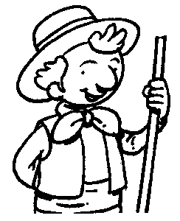
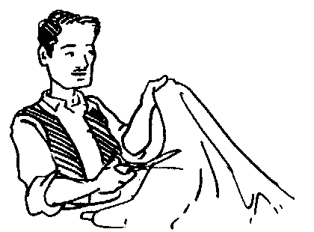
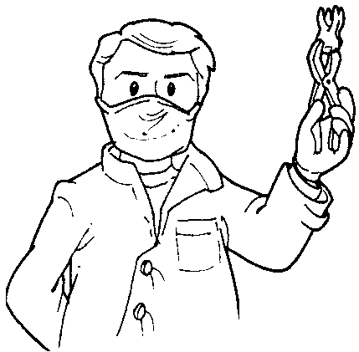
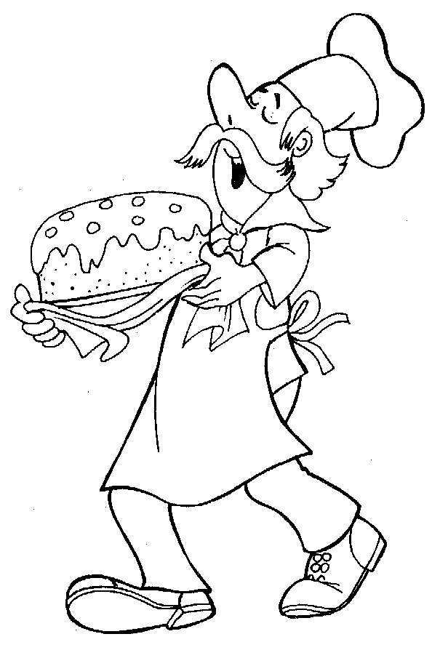
____________________________________________________________

____________________________________________________________________________

______________________________________________________________________
___________________________________________________________________________

Sou o médico que trata dos dentes. Sou o ____________.Quem faz os bolos sou eu. Sou o ___________.Eu cuido dos animais de pasto. Sou o ____________.Eu faço roupas mesmo à medida. Sou o ___________.

- Pinta da mesma cor as instituições e as suas funções.
Hospital
Correios
G.N.R.
Escola

Serve para proteger e servir as pessoas.

Serve para
tratar os doentes e ajudar os bebés
a nascer.

Local onde se pode aprender muito.

Enviam a correspondência das pessoas.

- Dá dois exemplos de transportes…

Aéreos: | _______________ - ________________
Terrestres: | _______________ - ________________
Aquáticos: | _______________ - ________________

- Pinta de verde o itinerário mais comprido entre as aldeias e de vermelho o mais curto.

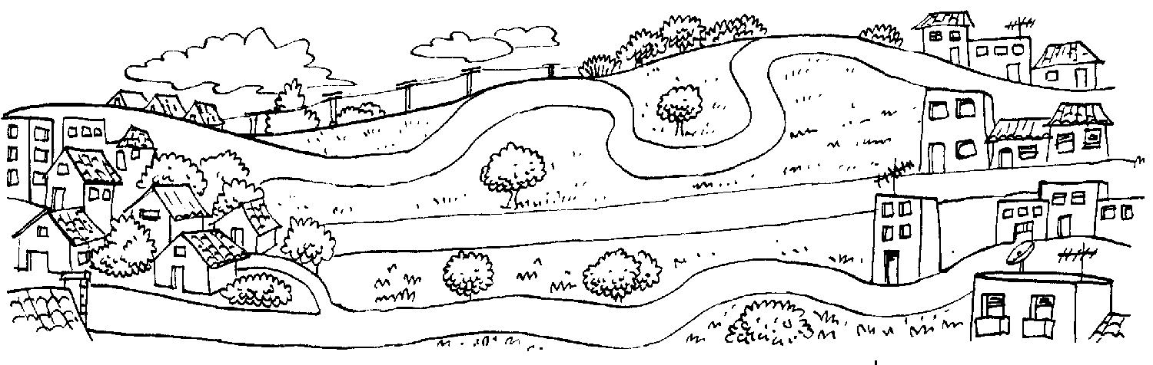

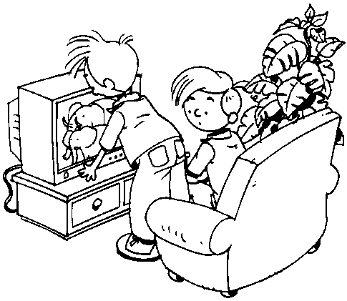
- Como se chama o meio de comunicação que os meninos usam na imagem?

_______________________________________
_______________________________________

  - É um meio de comunicação pessoal ou social?
_______________________________________
_______________________________________

- Completa as seguintes palavras cruzadas.
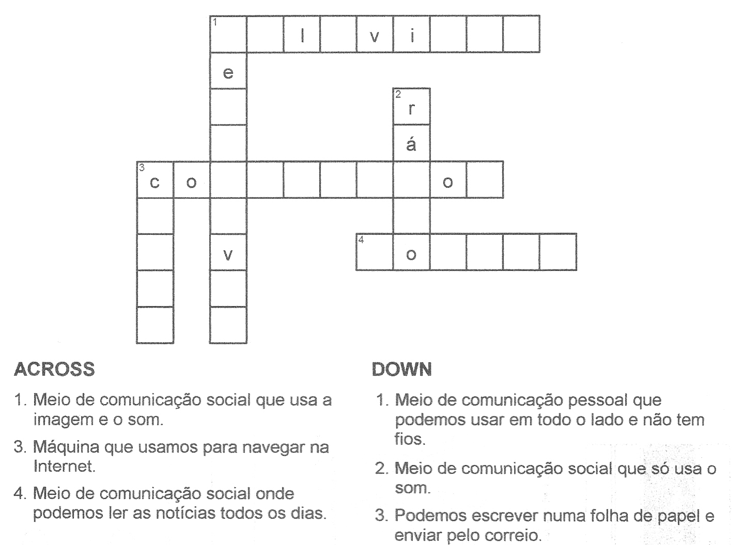
HorizontaisVerticais

